1.

Toimit työeläkevakuutusyhtiö Aallottaren aktuaarina. Aallottaren vastuuvelka ilman lisävakuutusvastuuta on 47 M€, josta 45 M€ on vanhuus- ja työkyvyttömyyseläkevastuita ja 2 M€ tasausvastuuta ja osaketuottosidonnaista lisävakuutusvastuuta.

Yhtiön sijoitusomaisuus koostuu 20 M€ osakesijoituksista euroalueen kehittyneissä valtiossa noteerattuihin osakkeisiin, 25 M€ korkealaatuisiin eurovaltioiden joukkovelkakirjoihin (luottoluokitus AAA-AA, duraatio 2 vuotta), 10 M€ yhdysvaltalaisten yritysten joukkovelkakirjoihin (luottoluokitus A-BBB, duraatio 4 vuotta), 5 M€ asuinkiinteistösijoituksiin sekä 2 M€ yhdysvaltalaisiin hedge-rahastoihin sijoitustyyliltään equity short bias. Kaikki sijoitukset ovat hyvin hajautettuja, paitsi osakesijoituksiin sisältyy 5 M€ strateginen sijoitus yhteen suomalaisyritykseen.

Aallottaren toimitusjohtaja ei ole aivan varma laskeeko ohjelmisto vakavaraisuusrajan oikein ja pyytää sinulta apua. Laske Aallottaren vakavaraisuusraja. Voit käyttää apuna liitteenä olevaa materiaalia. Eläkevastuun täydennyskerroin on 1,3 %, osaketuottosidonnaisuuden aste (lamda) 20 % sekä vastuuvelan laskennassa käytettävä diskonttauskorko 3 %.

Laskentojen helpottamiseksi voit pyöristää korrelaatioparametrit ykköseen tai nollaan normaalien pyöristyssääntöjen mukaisesti.

(20 p)

Vastaus: Vastaus: 5,3 M€. Huomioitavia asioita:
- Osakeriski (x2, asetuksesta tulevat hedge fund -lataukset)
- Korkoriski
- Luottomarginaaliriski
- Kiinteistöriski
- Valuuttariski
- Tuottovaaderiski
- Vakuutusriski
- Hedge fund -riski (sekä hedge fund -lataukset)
- Osakekeskittymä
- Hajauttamisen puutteesta tuleva lisä

2.

Tiedät henkivakuutusyhtiön vakuutuskannasta seuraavaa:
- Vakuutussopimuksia voimassa 31.12.2018: 10 000 kappaletta
- Kaikki vakuutussopimukset ovat säästöhenkivakuutuksia, jotka ovat alkaneet 1.1.2000 ja joihin maksettu 50 000€ vakuutuksen alkuhetkellä (ei myöhempiä maksuja)
- Maturiteetti kaikissa vakuutuksissa 21 vuotta (eli erääntyminen 31.12.2021)
- Laskuperustekorko kiinteä 4,5%, eivät kuulu lisäetujen piiriin
- Kuolemanvarakorvaus 100% säästösummasta (ts. voit olettaa että riskimaksut ja kuolevuushyvitykset ovat olleet yhtä suuret ja tulevat kuolemantapauskorvaukset ovat säästösumman suuruiset)
- Kuormitusta hoitokulujen kattamiseksi peritään vakuutussäästöstä kiinteä 0,5% / vuosi
- Vakuutuksista aiheutuu yhtiölle hoitokuluja 100€/vakuutus/vuosi. Ei muita kuluja.
- BE-kuolevuusoletus 2% p.a.
- SII-korkokäyrä kiinteä 1% jokaiselle vuodelle
Arvioi vakuutuskannan VYL 9 luvun ja VYL 10 luvun mukaiset vastuuvelat hetkellä 31.12.2018 perustellusti. Mitä erityisesti ko. VYL-lukujen perusteella pitää ottaa huomioon?

(10 p)

Vastaus:
Laskettava VYL 9 luvun mukainen vastuuvelka joko rekursiivisesti tai prospektiivisesti. Laskentatavasta ja oletusajanhetkistä riippuen vastaus noin 1 010M€.
Laskettava VYL 10 luvun mukainen vastuuvelka prospektiivisesti.
Oletusajanhetkistä riippuen vastaus noin 1 165M€.
Kerrottava VYL 9 ja VYL 10 luvun mukaiset olennaisimmat vastuuvelkoihin liittyvät huomioitavat asiat.

3.
Vahinkovakuutusyhtiö Koti ja kärry harjoittaa kotivakuutusta ja henkilöautojen kaskovakuutusta. Yhtiö käyttää pääomavaatimusten laskennassa standardikaavaa.

Alla tietoja yhtiöstä:

luvut 1000 €
vuosi | v-1 | v | v+1 | v+2 | v+3
vakuutusmaksutulo (omalla vastuulla) | 10000 | 11000 | 12000 | 12500 | 13000
vakuutusmaksuvastuu (omalla vastuulla) | 4000 | 4000 | 5000 | 5000 | 5500
maksetut korvaukset (omalla vastuulla) | 7500 | 7800 | 9000 | 9300 | 10000
korvausvastuu ilman tas.määrää (omalla vastuulla) | 5000 | 5200 | 5500 | 5400 | 5500
tasoitusmäärä | 2700
tm:lle hyvitettävä korko | 0.005

Yhtiöllä on neljä vastapuolta, kolme jälleenvakuuttajaa ja vakuutusedustajia. Saamiset vakuutusedustajilta eivät ole erääntyneet yli kolme kuukautta sitten.

luvut 1000 € | saamisten paras estimaatti | järjestelyn vakuutusriskiä vähentävä vaikutus | luottoluokka
jälleenvakuuttaja 1 | 1500 | 1500 | 1
jälleenvakuuttaja 2 | 1000 | 2000 | 1
jälleenvakuuttaja 3 | 0 | 2500 | 4
vakuutusedustajat | 500

Lisäksi tiedetään, että yhtiön vahinkovakuutusriskin pääomavaatimus on 2.7 miljoonaa euroa ja markkinariskin pääomavaatimus on 3.2 miljoonaa euroa. Tasoitusmäärälle hyvitettävä korko on aina 0.5 %.

a) mikä on tasoitusmäärän tavoitemäärä ja enimmäismäärä vuoden v lopussa.

b) miten yhtiön tasoitusmäärä kehittyy vuosina v, v+1, v+2 ja v+3, jos oletetaan, että tasoitusmäärän tavoitemäärä ja enimmäismäärä ovat samat vuosina v+1, v+2 ja v+3 kuin vuonna v.

Tavoitemäärän alapuolella kartutusvahinkosuhde on 0.75 ja purkuvahinkosuhde on 0.85. Tavoitemäärän yläpuolella kartutusvahinkosuhde on 0.7 ja purkuvahinkosuhde on 0.8.

Solvenssi II -direktiivin 2009/138/EY liitteessä IV olevassa kohdassa I esitetty korrelaatiomatriisi on seuraava:

 | vahinko | henki | markkina | vastapuoli | sairaus
vahinko | 1 | 0 | 0.25 | 0.5 | 0
henki | 0 | 1 | 0.25 | 0.25 | 0.25
markkina | 0.25 | 0.25 | 1 | 0.25 | 0.25
vastapuoli | 0.5 | 0.25 | 0.25 | 1 | 0.25
sairaus | 0 | 0.25 | 0.25 | 0.25 | 1

(15 p)

Huom.: Tentissä jaetuista tehtäväpapereista tästä tehtävästä 3 oli osa tekstistä jäänyt pois. Tässä tehtävä on esitetty siinä muodossa kuin se oli tenttiin ajateltu.

Vastaus:
a) tasoitusmäärän tavoitemäärä ja enimmäismäärä: vakuutusyhtiölaki (521/2008) 9 luku 5 § ja 5 a §,
tasoitusmäärän tavoitemäärä: lasketaan vakavaraisuuspääomavaatimus standardikaavaa käyttäen ottaen vain vakuutusriskiosioiden pääomavaatimukset ja vastapuoliriski menevän jälleenvakuutuksen vastapuoliriskin pääomavaatimuksen osalta.
* vastapuoliriski: Euroopan komission delegoitu asetus 2015/35, artiklat 189-202 (erityisesti artiklat 189, 192, 199, 200 ja 201)
* vahinkovakuutusriski annettu, muut vakuutusriskit nollia
* vakavaraisuuspääomavaatimus: VYL 11 luku 7 § ja komission asetus 2015/35, artikla 87
b) vakuutusyhtiölaki 9 luku 5 b § ja 5 c §, sosiaali- ja terveysministeriön asetus 357/2015, lasketaan oikaistu vahinkosuhde ja tasoitusmääräsiirto asetuksen 1 ja 2 §:n nojalla

4.
- Miten vahinko- ja henkivakuutusyhtiön varat ja velat arvostetaan vakavaraisuuslaskennassa?
- Mitä tarkoitetaan vahinko- ja henkivakuutusyhtiön vakavaraisuuslaskennassa Omalla Varallisuudella, Omalla Perusvarallisuudella ja Omalla Lisävarallisuudella?
- Laske yhtiön Oma Varallisuus, kun yhtiön kirjanpidon mukainen tase per 31.12.2017 näyttää seuraavalta:

VARAT per 31.12.2017
Aineettomat oikeudet 1000
Sijoitukset, muut sijoitukset 10 000
Saamiset ensivakuutusliiketoiminnasta 1000
VELAT per 31.12.2017
Oma pääoma, takuupääoma 2000
Oma pääoma, edellisten tilikausien voitto3500
Vakuutusmaksuvastuu ja korvausvastuu 4000
Tasoitusmäärä 2000
Velat ensivakuutustoiminnasta 500
Lisäksi tiedetään per 31.12.2017, että
- Sijoitusten arvostuserot 2000
- Vastuuvelan (pl. tasoitusmäärä) arvo vakavaraisuuslaskennassa 3000
- Saamiset ja velat ensivakuutustoiminnasta on lyhytaikaista eikä sisällä oleellisesti vastapuoliriskiä
(10 p)

Vastaus:
- VYL 10. luku, pykälä 1, momentti 1
- VYL 12. luku, pykälät 1-3
- 8900, huomioita: aineettomien hyödykkeiden arvo on 0, vastuuvelan arvona käytetään S2-arvoa, sijoitusten arvostuserot lisätään varoihin, tasoitusmäärä lisää varoja, verovelat lasketaan tasoitusmäärälle sekä sijoitusten ja vastuuvelan arvostuseroille.

5.

- Mitä tarkoitetaan riskienhallinnan kolmella puolustuslinjalla?
- Mitä haasteita näiden puolustuslinjojen väliseen työnjakoon ja rooleihin liittyy?
- Mitkä ovat riskienhallintaprosessin keskeiset vaiheet?

(10 p)

Vastaus:
Sweeting, luku 1.5 ja luku 6

6.

- Mitä tarkoitetaan markkinoiden toimintaan liittyvällä likviditeettiriskillä (market liquidity risk), ja toisaalta rahoitukseen liittyvällä likviditeettiriskillä (funding liquidity risk)?
- Millä eri tavoin taseen sijoituksia voi käyttää likviditeetin (likvidien varojen) lisäämiseen?
- Millä tavoin pankkien, henkivakuutusyhtiöiden, vahinkovakuutusyhtiöiden ja eläkerahastojen likvidien varojen tarve (ja sen myötä kyky pitää taseessaan epälikvidejä varoja) eroavat toisistaan?
(10 p)

Vastaus:
Sweeting, luku 7.6

7.
Vakuutusyhtiöt Alar ja Vasir toimivat samalla markkina-alueella ja samalla vakuutustoimialalla. Niiden asiakasmäärät ovat suurin piirtein samat. Molemmat tavoittelevat myös markkinakasvua. Molemmat yhtiöt ovat laatineet muutaman viimeisen vuoden tuloskehityksestä oheiset kuvat.
Analysoi yhtiöiden kehitystä. Millaisia riskejä yhtiöiden toiminnassa on mahdollisesti realisoitunut tai saattaa realisoitua? Millaisilla toimenpiteillä näihin voisi varautua tai korjata tilannetta?

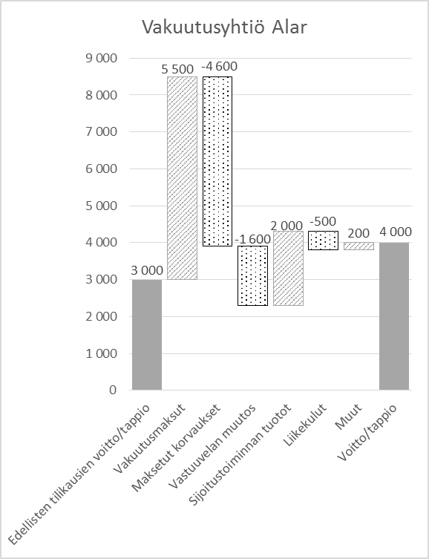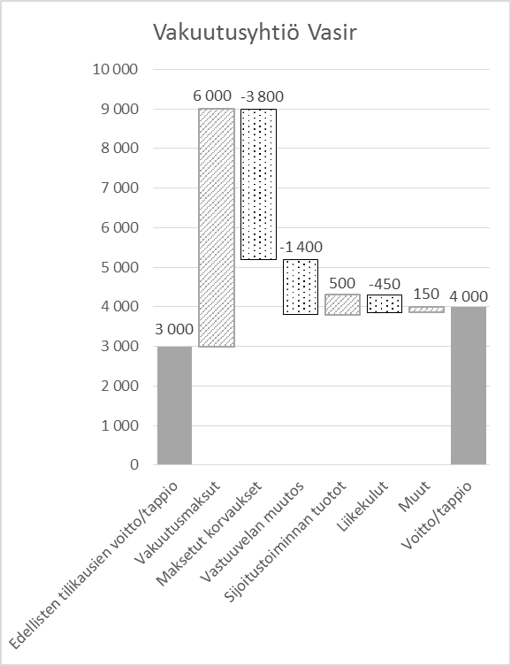

(10 p)

Vastaus:
- analysoitava tulosten muodostumista
- analysoitava vakuutus- ja sijoitusriskien vaikutusta sekä esitettävä mahdollisia syitä havainnoille
- ehdotettava konkreettisia toimenpiteitä

8.

Mikä henkivakuutustyyppi on kyseessä? Perustele vastauksesi.
a) Vakuutusyhtiö on havainnut, että sen tuote A on hitaasti muuttumassa vähemmän kannattavaksi kuin aiemmin. Tuotteessa ei ole enää uusmyyntiä. Yhtiön aktuaari tekee laskelmia ja toteaa havaitun kuolevuuden laskeneen olennaisesti tuotteen hinnoittelussa käytetystä kuolevuudesta.
b) Vakuutusyhtiö on huolissaan tuotteesta B. Riskitön korko on lähellä nollaa eikä yhtiön sijoitustoiminta ole tuottanut yli kahta prosenttia (2 %) viime vuosina. Yhtiö ei voi pitkällä aikavälillä täyttää lupauksiaan vakuutuksenottajille.
c) Vakuutusyhtiö on ottanut myyntiin uuden tuotteen C. Siinä ei ole merkittävää vakuutusriskiä eikä sijoitusriskikään realisoidu merkittävästi vakuutusyhtiölle.

(5 p)

Vastaus:
Vakuutustalous 3.3.1

9.

Henkivakuutusyhtiö Henki ja tore tarjoaa vakuutusturvaa kuoleman ja pysyvän työkyvyttömyyden varalle. Jos vakuutettu tulee työkyvyttömäksi vakuutuksen voimassaoloaikana, maksetaan vakuutetulle kertasuoritus (A euroa). Vakuutussopimus loppuu tällöin tähän. Jos vakuutettu kuolee vakuutuksen voimassaoloaikana, maksetaan vakuutetun omaisille kertasuoritus (B euroa). Myös tässä tapauksessa vakuutus päättyy tähän.

Tätä voidaan kuvata tilamallilla:

aktiivi | γ(t) | työkyvytön
 | µ(t) | kuollut

Tässä µ(t) on kuolevuusintensiteetti ja γ(t) on työkyvyttömyysintensiteetti hetkellä t.

Lake yhtiön Solvenssi II:n standardikaavan mukainen vakavaraisuuspääomavaatimus vakuutusriskin osalta vuoden v alussa, kun oletetaan, että:
- standardikaavan laskennassa ei käytetä mahdollisia yksinkertaistuksia
- vakuutettujen lukumäärä vuoden v alussa on 30 000 kappaletta.
- A = B = 10 000 euroa
- korvaukset maksetaan aina kalenterivuoden lopussa
- vakuutus päättyy sen vuoden lopussa, jolloin vakuutettu täyttää 65 vuotta
- kaikki vakuutetut täyttävät 64 vuotta vuoden v aikana.
- µ(t) = 0.02
- γ(t) = 0.005
- vakuutussopimukset on maksettu loppuun, ts. yhtiö ei saa enää vakuutussopimuksista maksutuloa
- sopimuksia ei voida muuttaa eikä irtisanoa
- käytettävä diskonttauskorko i = 1 %
- kuluja ei oteta huomioon

Laskentojen helpottamiseksi korrelaatiomatriisin parametrit voi pyöristää ykköseen tai nollaan normaalien pyöristyssääntöjen mukaisesti.

Tee mahdolliset tarvittavat muut oletukset.

Vihje: alkuhetkellä tilassa ’aktiivi’ olevan todennäköisyys olla vielä hetkellä t tilassa ’aktiivi’ on
p_{a}(t) = $e^{-\int_{0}^{t}{(}µ(u) + γ(u))du}$

(10 p)

Vastaus:
a) lasketaan vastuuvelka lähtötilanteessa
b) kuolevuusriski: Euroopan komission delegoitu asetus 2015/35 artikla 137
c) pitkäikäisyysriski = 0
d) työkyvyttömyysriski: Euroopan komission delegoitu asetus 2015/35 artikla 139
e) kuluriski = 0
f) muuttamisriski = 0
g) raukeamisriski = 0
h) katastrofiriski: Euroopan komission delegoitu asetus 2015/35 artikla 143

